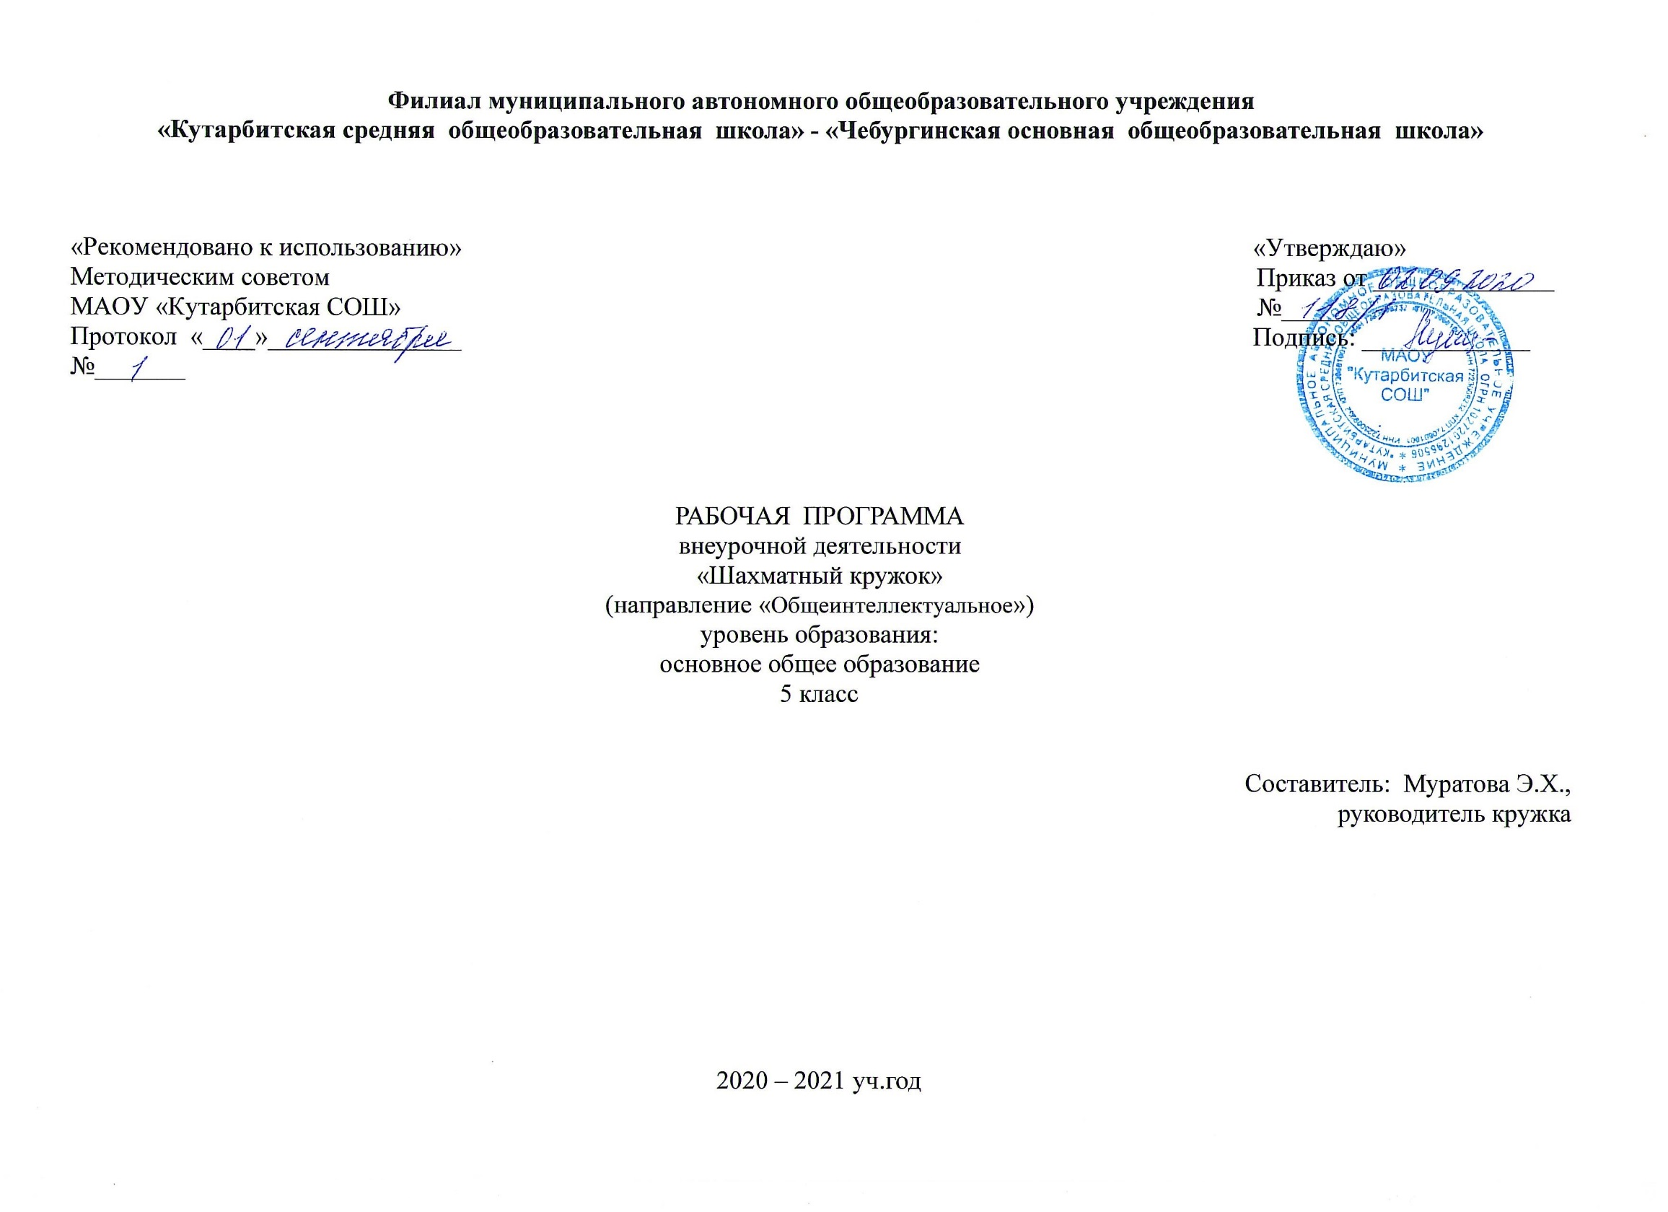

**1.Результаты освоения курса внеурочной деятельности «Шахматный кружок»**

*Личностныерезультаты:*

- оценивать жизненные ситуации (поступки, явления, события) сточки зрения собственных ощущений (явления, события), в предложенных ситуациях отмечать конкретные поступки, которые можно оценитькак хорошие или плохие;

- называть и объяснять свои чувства и ощущения, объяснять своё отношение к поступкам с позиции общечеловеческих нравственных ценностей;

- самостоятельно и творчески реализовывать собственные замыслы.

*Метапредметные результаты:*

*Познавательные:*

- ориентироваться в своей системе знаний: отличать новое от уже известного;

- перерабатывать полученную информацию: делать выводы в результате совместной работы всего класса, сравнивать и группировать предметы и их образы;

*Регулятивные:*

-определять и формулировать цель деятельности на занятии с помощью учителя.

*Коммуникативные*:

- уметь работать в паре, в коллективе, в команде;

- донести свою позицию до других: оформлять свою мысль в устной и письменной речи (на уровне одного предложения или небольшого текста);

- слушать и понимать речь других;

- совместно договариваться о правилах общения и поведения в школе и следовать им;

- учиться выполнять различные роли в группе (лидера, исполнителя, критика).

*Предметные:*

- знать шахматные термины: белое и черное поле, горизонталь, вертикаль, диагональ, центр;

- партнѐры, начальное положение, белые, черные, ход, взятие, шах, мат, пат, ничья;

- знать названия шахматных фигур: ладья, слон, ферзь, конь, пешка, король;

- знать правила хода и взятия каждой фигурой;

- различать диагональ, вертикаль, горизонталь;

- сравнивать между собой предметы, явления;

- обобщать, делать несложные выводы;

- уметь проводить элементарные комбинации;

- уметь планировать нападение на фигуры противника, организовать защиту своих фигур;

- уметь ориентироваться на шахматной доске, в шахматной нотации;

- определять последовательность событий;

- выявлять закономерности и проводить аналогии;

- определять, различать и называть вертикали, горизонтали, уметь записывать шахматную комбинацию;

- умение матовать одинокого королями, анализировать ситуацию и решать элементарные шахматные задачи;

- конструировать по условиям, заданным взрослым, по образцу, по чертежу, по заданной схеме, проводить элементарные комбинации.

**2.Содержание курса внеурочной деятельности «Шахматный кружок»**

5 класс

|  |  |  |  |
| --- | --- | --- | --- |
| №  п/п | Тема | Форма проведения занятия | Виды деятельности |
| 1. | Первое знакомство с шахматным королевством. Шахматная доска. | Познавательная беседа | Просмотр диафильмов «Приключения в Шахматной стране», «Первый шаг в мир шахмат» |
| 2. | Линии на шахматной доске. Горизонтали и вертикали | Учебная игра | Дидактические задания и игры «Горизонталь», «Вертикаль». |
| 3. | Линии на шахматной доске. Диагонали. | Учебная игра | Дидактические задания и игры «Диагональ». |
| 4. | Центр шахматной доски | Познавательная беседа | Просмотр диафильмов «Книга шахматной мудрости» |
| 5. | Шахматные фигуры | Учебная игра | Дидактические задания и игры «Волшебный мешочек», «Угадай-ка», «Секретная фигура», «Что общего» |
| 6. | Сравнительная сила фигур | Учебная игра | Дидактические задания и игры «Кто сильнее?», «Обе армии равны». |
| 7. | Начальная позиция | Учебная игра | Дидактические задания и игры «Мешочек», «Да или нет». |
| 8-9. | Ладья | Познавательная беседа, учебная игра | Дидактические задания «Поймай ладью» |
| 10-11. | Слон | Познавательная беседа, учебная игра | Дидактические задания «Лабиринт», «Перехитри часовых» |
| 12. | Ладья против слона | Учебная игра | Дидактические задания «Перехитри часовых», «Сними часовых»,«Игра на уничтожение», «Ограничение подвижности». |
| 13-14. | Ферзь | Познавательная беседа, учебная игра | Дидактические задания «Лабиринт», «Перехитри часовых», «Один в поле воин», «Кратчайший путь». |
| 15-16. | Ферзь против ладьи и слона | Познавательная беседа, учебная игра | Дидактические игры «Захват контрольного поля», «Защита контрольного поля», «Игра на уничтожение» (ферзь против ладьи, ферзь против слона, более сложные положения), «Ограничение подвижности». |
| 17-18. | Конь | Познавательная беседа, учебная игра | «Игра на уничтожение» (конь против коня, два коня против одного, один конь против двух, два коня против двух), «Ограничение подвижности». |
| 19. | Конь против ферзя, ладьи и слона | Учебная игра | Дидактические игры «Захват контрольного поля», «Защита контрольного поля», «Игра на уничтожение» (конь против ладьи, конь против слона, конь против ферзя, более сложные положения) |
| 20-21. | Пешка | Познавательная беседа, учебная игра | Дидактические задания «Лабиринт», «Один в поле воин». |
| 22. | Пешка против ферзя, ладьи, коня, слона | Учебная игра | Рассказ учителя и обсуждение с учащимися поднятой темы, выполнение творческого задания. |
| 23. | Король | Познавательная беседа, учебная игра | Рассказ учителя и обсуждение с учащимися поднятой темы, выполнение творческого задания. |
| 24. | Король против других фигур | Учебная игра | Дидактические игры «Захват контрольного поля», «Защита контрольного поля», «Игра на уничтожение» |
| 25-26. | Шах | Познавательная беседа, учебная игра | Рассказ учителя и обсуждение с учащимися поднятой темы, самостоятельное выполнение заданий. Дидактические задания «Выведи фигуру». |
| 27-28 | Мат | Познавательная беседа, учебная игра | Рассказ учителя и обсуждение с учащимися поднятой темы, самостоятельное выполнение заданий. |
| 29. | Ничья. Пат | Учебная игра | Игровая практика с записью шахматной партии |
| 30. | Рокировка | Учебная игра | Дидактическое задание «Взятие», «Рокировка» |
| 31-33. | Шахматная партия | Учебная игра | Соревновательная деятельность практическая игра с партнером |
| 34. | Повторение материала | Учебная игра | Игровая практика |

**3.Тематическое планирование курса внеурочной деятельности «Шахматный кружок»**

5 класс

|  |  |  |
| --- | --- | --- |
| №  п/п | Тема | Количество часов, отводимых на освоение темы |
| 1. | Первое знакомство с шахматным королевством. Шахматная доска. | 1 |
| 2. | Линии на шахматной доске. Горизонтали и вертикали | 1 |
| 3. | Линии на шахматной доске. Диагонали. | 1 |
| 4. | Центр шахматной доски | 1 |
| 5. | Шахматные фигуры | 1 |
| 6. | Сравнительная сила фигур | 1 |
| 7. | Начальная позиция | 1 |
| 8-9. | Ладья | 2 |
| 10-11. | Слон | 2 |
| 12. | Ладья против слона | 1 |
| 13-14. | Ферзь | 2 |
| 15-16. | Ферзь против ладьи и слона | 2 |
| 17-18. | Конь | 2 |
| 19. | Конь против ферзя, ладьи и слона | 1 |
| 20-21. | Пешка | 2 |
| 22. | Пешка против ферзя, ладьи, коня, слона | 1 |
| 23. | Король | 1 |
| 24. | Король против других фигур | 1 |
| 25-26. | Шах | 2 |
| 27-28 | Мат | 2 |
| 29. | Ничья. Пат | 1 |
| 30. | Рокировка | 1 |
| 31-33. | Шахматная партия | 2 |
| 34. | Повторение материала | 1 |